Эксперимент по энергосбережению
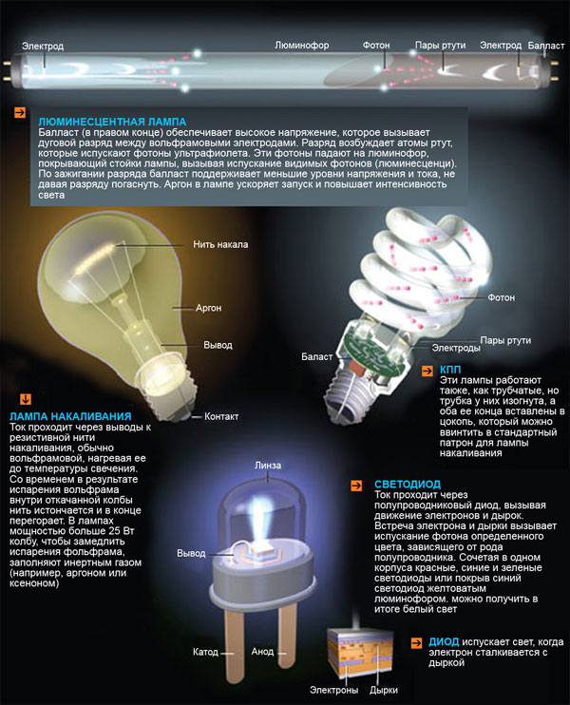

Попробуем применить самые доступные методы энергосбережения (например, выключать свет, выходя из комнаты, не оставлять в режиме ожидания оргтехнику.Один из простых способов уменьшить потребление электроэнергии у себя дома или в классе – заменить простые лампы накаливания на энергосберегающиелампы.Мы заменили дома три лампочки на энергосберегающие (лампочки мощностью 100Вт заменяются на энергосберегающие лампы мощностью 20-23 Вт)
Показания электросчетчика снимаем в течении дня | Показания электросчётчика
 | До замены ламп на энергосберегающие | После замены ламп на энергосберегающие | Разница в показаниях счетчика
8.00 ч | 4384,5 | 4395 | 10,5
14.00ч | 4387 | 4397 | 10
18.00 | 4392 | 4398 | 6
По результатам эксперимента можно сделать вывод, что энергосберегающие лампы, выгодны во всех отношениях, при их использовании экономим электроэнергию, освещенность в комнатах ярче. Думаем, что одним из главных выводов, которые вы сделали, явилось понимание того, что энергосбережение зависит от осознания каждым его необходимости.
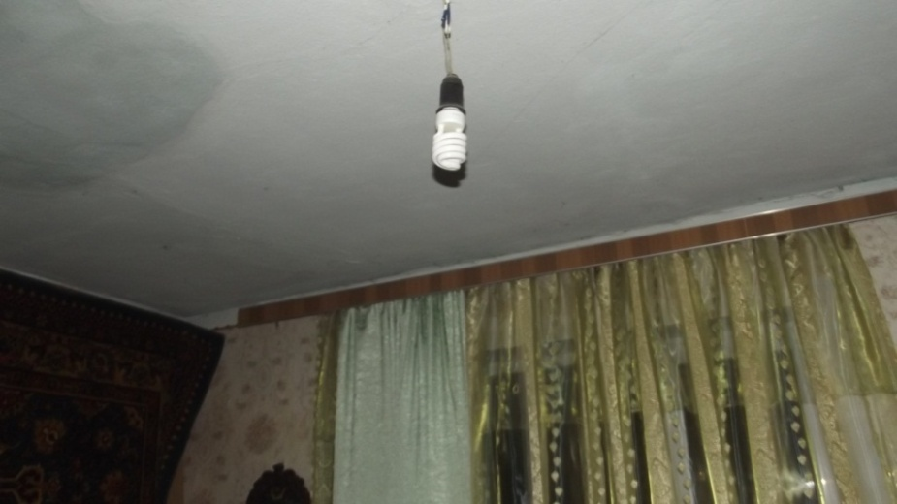
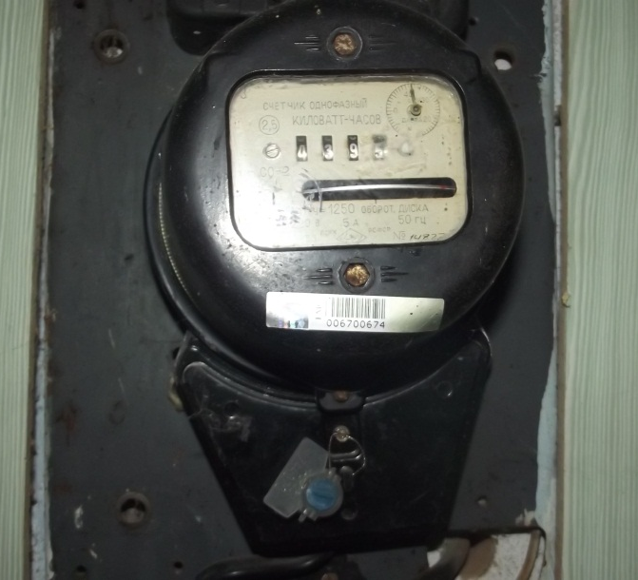

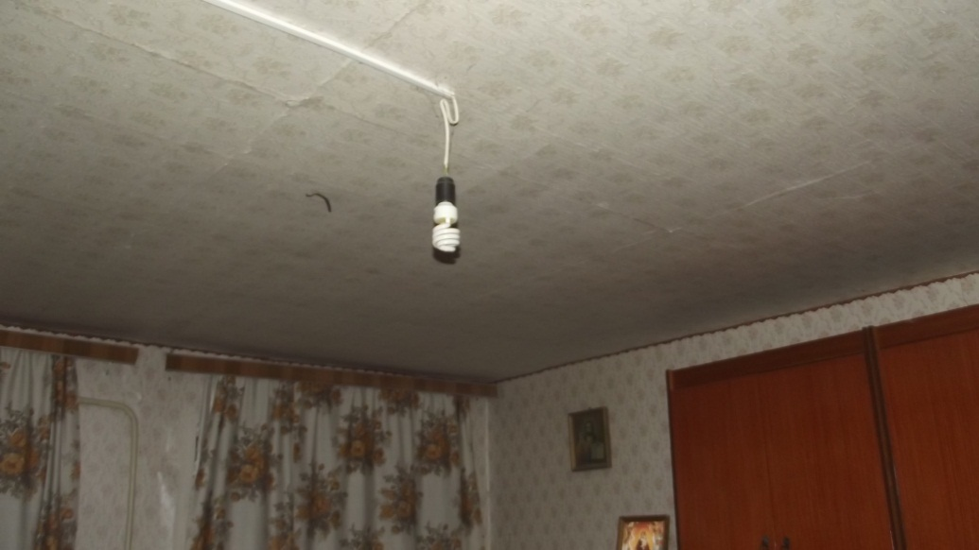

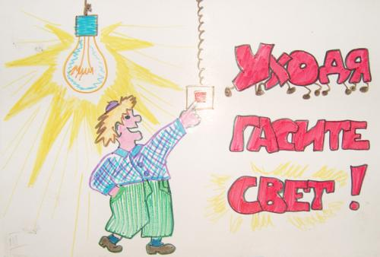

СОВЕТЫ ПО СБЕРЕЖЕНИЮ ЭЛЕКТРОЭНЕРГИИ

Используйте естественное освещение. Это – один из способов уменьшить расход электроэнергии на искусственное освещение
- Гладкая белая стена в помещении отражает 80% направленного на нее света, темно-зеленая отражает только 15%, черная - 9%.
- Расход энергии на освещение можно сократить за счет периодического протирания лампочек: хорошо протертая лампочка светит на 10-15% ярче грязной, запыленной.
- Выключать обычную лампу накаливания экономично только в том случае, если Вам не потребуется ее включить в течение ближайших 10 минут.
- Современная техника позволяет экономить до 60% электроэнергии. Например, энергосберегающие флуорисцентные лампы работают в 10 раз дольше обычных ламп накаливания, но потребляют в 4-5 раз меньше энергии.
- Реже пользуйтесь верхним светом: освещенность обратно пропорциональна квадрату расстояния от светового источника, то есть 60 Вт в настольной лампе вполне заменяет 150 Вт в лампе под потолком. Это и экономнее и уютнее.

